TUGAS TUTORIAL ONLINE 1
MATA KULIAH
ALGORITMA DAN PEMROGRAMAN / STSI4102



TUTOR PEMBIMBING
Ade Putra Nanda, S. Kom, M.kom

DISUSUN OLEH
NAMA : Herly Herdiansyah Saputra
NIM : 055716397
KODE KELAS : Algoritma dan Pemrograman 348

PROGRAM STUDI SISTEM INFORMASI
FAKULTAS SAINS DAN TEKNOLOGI
UPBJJ UT BANDUNG
UNIVERSITAS TERBUKA

1. Algoritma dan Dunia Pemrograman
- Algoritma dan Dunia Pemrograman Komputer
- Pengertian Algoritma dan Pemrograman
Algoritma merupakan sekumpulan intruksi yang jelas dan terbatas, berfungsi untuk menyelesaikan permasalahan atau menjalankan suatu proses. Sedangkan Pemrograman yaitu proses menciptakan program computer dengan menggunakan Bahasa pemrograman tertentu, Meskipun terlihat sama akantetapi keduanya memiliki perbedaan yang diman Algoritma merupakan rencana yang menggambarkan langkah – langkah dari sebuah solusi sendangkan Pemrograman adalah implementasi dari rencana tersebut kedalam code.

- Fungsi Algoritma dan Pemrograman
- Membuat permasalahan besar bisa dipecahkan menjadi sistematis
- Program akan lebih efisien
- Algoritma juga memudahkan pembacaan, pemeliharaan dan pengembangan code karena logikanya tersetruktur

- Jenis – jenis Algoritma dan Pemrograman
- Algoritma Rekursif merupakan Algoritma yang menyelesaikan masalah dengan memanggil dirinya sendiri biasanya digunakan untuk menyelesaikan masalah yang bersifat perulangan.
- Algoritma Divide and Conquer metode ini membagi masalah besar menjadi sub-masalah kecil.
- Algoritma Greedy memilki solusi yang optimal dalam setiap langkah tanpa mempertimbangkan konsekuensi pada langkah berikutnya.
- Algoritma Dynamic Progamming (DP) mampu menyimpan hasil submasalah untuk digunakan kembali sehingga mengurangi perhitungan ulang.
- Algoritma Brute Force, metode ini mencoba semua kemungkinan hingga menemukan solusi yang tepat, cara ini biasanya tidak efisien akantetapi mudah untuk di implementasikan.

- Elemen – Elemen Pemograman computer
- Bahasa Pemrograman : alat untuk menulis intruksi agar komputer menjalankan algoritma.
- Struktur Data : menyimpan dan mengorganisasi data agar alagoritma bisa mengakses dan memproses.
- Logika dan Kontrol : kondisi, loop, pemilihan (if/else), fungsi, prosedur merupakan bagian dari pemrograman dan mengimplementasikan algoritma.
- Kompilasi/Intrepretasi : program distransformasi ke bentuk yang dijalankan oleh komputer.

Daftra Pustaka
- https://www.gokampus.com/blog/apa-hubungan-antara-algoritma-dan-pemrograman-yuk-cek?hideHeader=false
- https://www.dicoding.com/blog/algoritma-pemrograman-pengertian-fungsi-dan-jenis/
- https://cmlabs.co/id-id/seo-terms/algoritma-dan-pemrograman
- https://www.hostinger.com/id/tutorial/apa-itu-algoritma-pemrograman
- https://www.gamelab.id/news/3760-apa-itu-algoritma-dalam-pemrograman-simak-struktur-dan-contohnya-di-sini

- Sejarah dan Perkembangan JAVA
Bahasa pemrograman Java pertamakali dikembangan oleh James Gosling dan timnya Sun microsystem pada tahun 1991 melalui sebuah proyek “The Green Project”.
Pertamakali di luncurkan pada tahun 1995 dengan tujuan untuk menjalankan kode di berbagai platform.

Perkembangan Bahasa JAVA
- Java Virtual Machine (JVM) pada tahun 1995
- Java Standar Edition (J2SE)
- Java Enterpirse Edition (J2EE)
- Java Micro Edition (J2ME)
Keunggulan JAVA
- Portabilitas dan Kompatibilitas
Write Once, Run Anyware (WORA) kode Java yang dikompilasi ke bytecode yang bisa berjalan di Java Virtual Machine (JVM)
- Perkembangan Aplikasi dan Enterprise
Pengembangan aplikasi sekalabesar dan Enterpise karena stabilitas, keamanan dan dapat mendukung multithreading.
- Ekosistem yang luas
Seperti banyaknya library, framework, dukungan industry dan komunitas besar.
- Digunakan di berbagai Domain
Seperti aplikasi desktop, Server/ Enterpirse, web, mobile (android), Internet of Things (LoT).

Software yang dibuat menggunakan JAVA
- Microsoft : Menggunakan Java untuk banyak prosesnya seperti indexing Bing dan kontrolpanel pada Azure.
- Uber : Perusahaan yang berurusan dengan data real time, lokasi driver dan orderan yang masuk. Hal tersebut Java sangat cocok untuk menangani permintaan dan mentransfer data dengan sangat cepat.
- Paypal : untuk alasan kemanan dan skalabilitas kinerja yang membuat paypal menggunakan Java. Sangat penting untuk platform pembayaran skala besar seperti Paypal

Refernsi
- https://aws.amazon.com/id/what-is/java/
- https://refactory.id/blogs/post/2022-11-28-perusahaan-yang-masih-menggunakan-java
- https://www.gamelab.id/news/1942-mengenal-pemrograman-java-pengertian-kelebihan-penggunaan-dan-cara-mempelajarinya

2. Flowchart

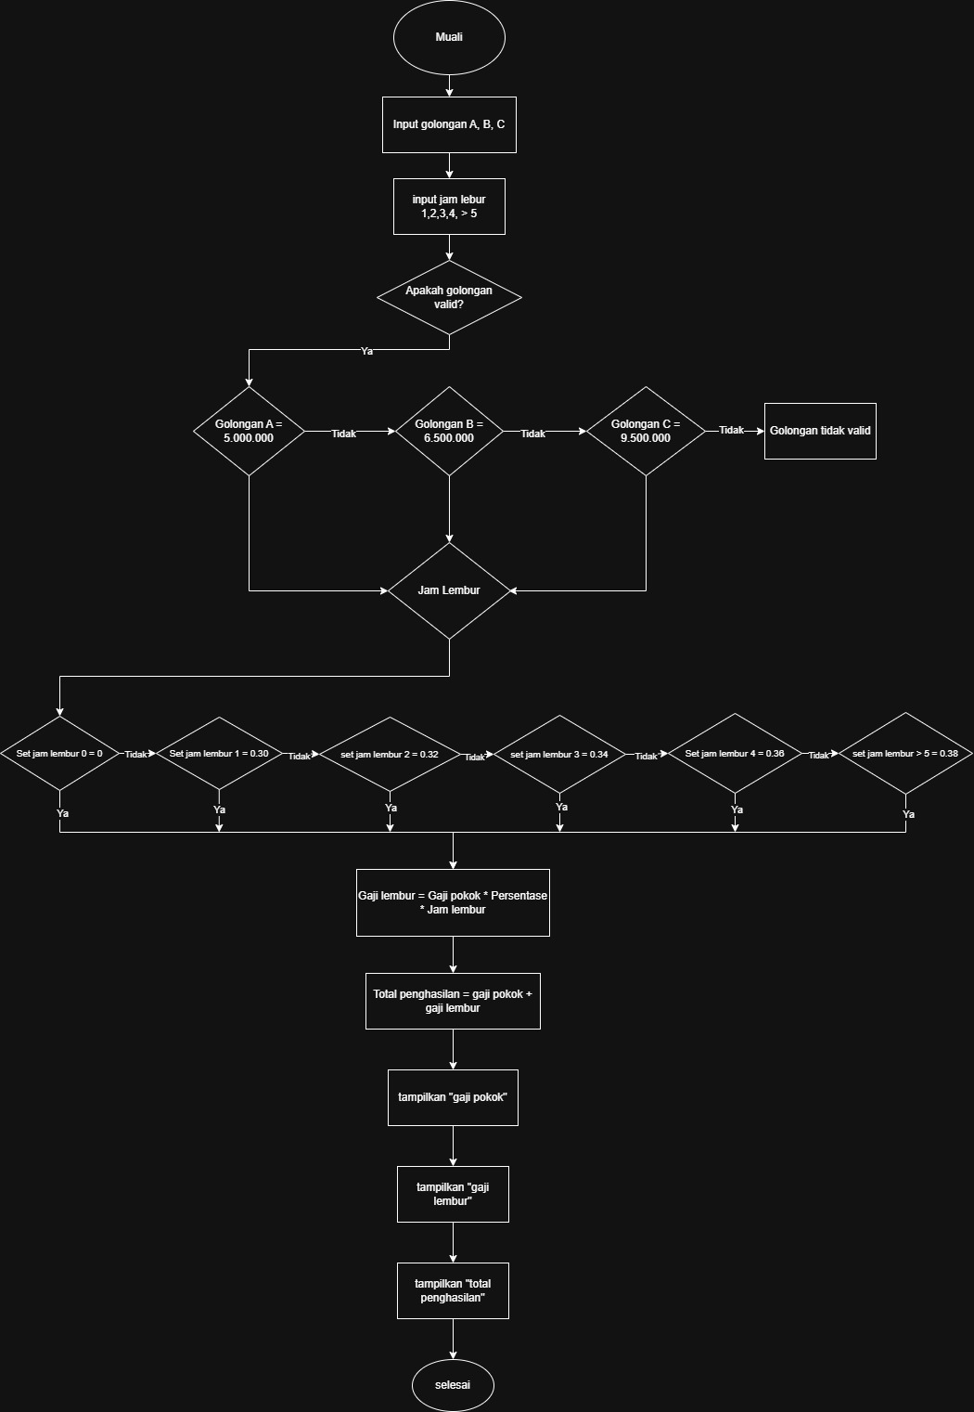

Pseudocode
Mulai
Input golongan
Input jam_lembur

If golongan = "A" Then
gaji_pokok = 5000000
Else If golongan = "B" Then
gaji_pokok = 6500000
Else If golongan = "C" Then
gaji_pokok = 9500000
Else

Tampilkan "Golongan tidak valid"
Stop

If jam_lembur = 0 Then
persentase = 0
Else If jam_lembur = 1 Then
persentase = 0.30
Else If jam_lembur = 2 Then
persentase = 0.32
Else If jam_lembur = 3 Then
persentase = 0.34
Else If jam_lembur = 4 Then
persentase = 0.36
Else If jam_lembur >= 5 Then
persentase = 0.38
End If

gaji_lembur = gaji_pokok * persentase * jam_lembur

total_penghasilan = gaji_pokok + gaji_lembur

Tampilkan "Gaji Pokok = ", gaji_pokok
Tampilkan "Gaji Lembur = ", gaji_lembur
Tampilkan "Total Penghasilan = ", total_penghasilan
Selesai

Note : saya membuat di Visual Studio Code

